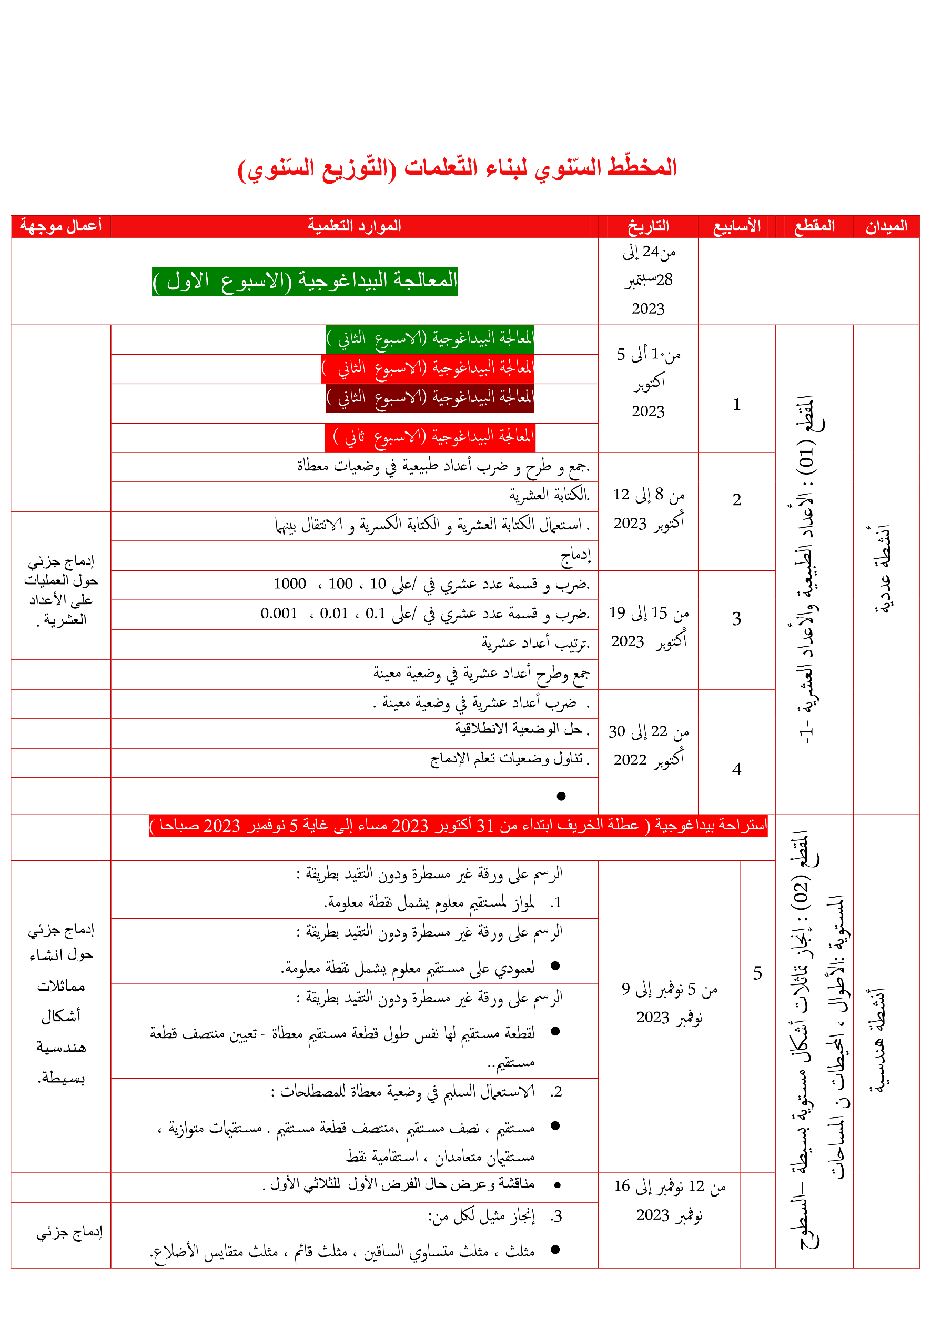

الأستاذ : بلخروب أحمد

السنة الدراسية: **2024 / 2025**

المؤسسة : قزقوز بن ذهيبة – السور -

المستوى : السنة أولى متوسط

